營造學習情境
班級:6年4班 教師:陳令嫻
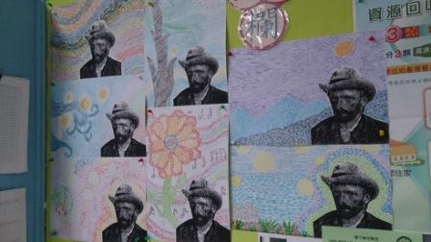 | 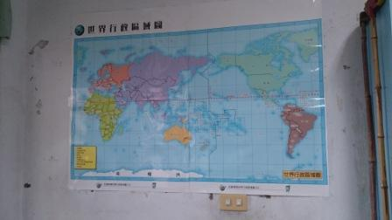
展示學生美勞作品 | 放眼天下~世界地圖
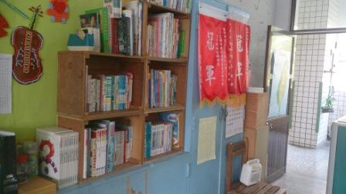 | 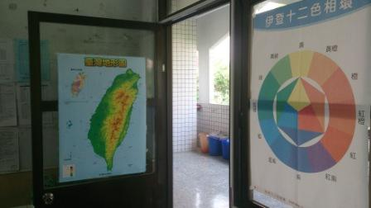
豐富的課外書籍 | 認識台灣 and 十二色相圖
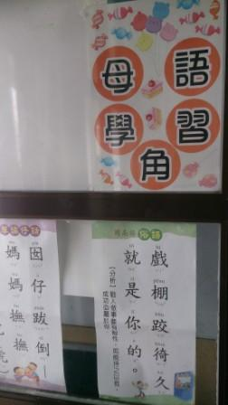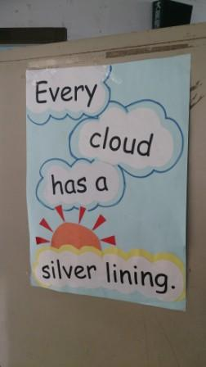 | 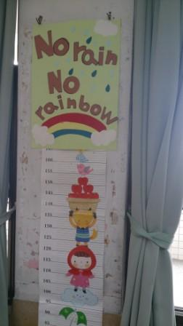
母語及英語學習的情境布置 | 身高量尺~讓學生可時常測量自己的身高

